# TRAINS EXERCISE

¡Hola! Bienvenido al tutorial para ejecutar el ejercicio de los trenes y comprobar su funcionamiento. Para iniciarlo solo hay que hacer doble clic en el acceso directo que hay junto a este documento (PruebaOneBox.jar – Acceso Directo).

Una vez hecho debería mostrarse la siguiente pantalla:

Una vez iniciada la aplicación, el primer paso es crear nuestra ruta. Selecciona el pueblo de inicio y haz clic en “Add town”. El pueblo seleccionado se añadirá a la “route”.

Sigue añadiendo rutas hasta tener la deseada como en el siguiente ejemplo:

Una vez tengas la ruta, haz clic en “Check route”. En “Distance route” aparecerá la distancia total desde el primer pueblo hasta el último, si la hubiera:

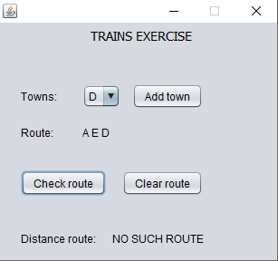

Para probar otra ruta, haz clic en “Clear route” y repite el proceso. Un saludo!!